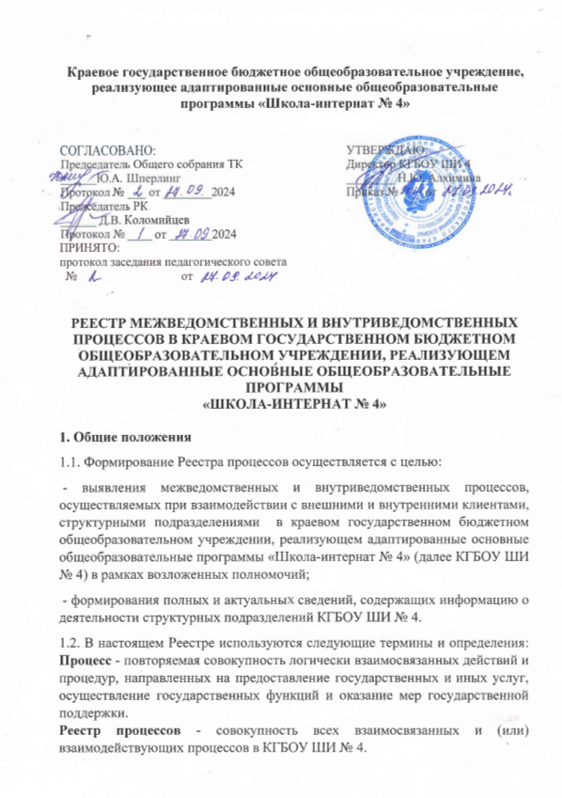

**Краевое государственное бюджетное общеобразовательное учреждение, реализующее адаптированные основные общеобразовательные программы «Школа-интернат № 4»**

|  |  |
| --- | --- |
| СОГЛАСОВАНО:  Председатель Общего собрания ТК  ______Ю.А. Шперлинг  Протокол № ___ от ________2024  Председатель РК  ______ Д.В. Коломийцев  Протокол № ____ от _______2024 | УТВЕРЖДАЮ:  Директор КГБОУ ШИ 4  ________ Н.Ю. Алхимина  Приказ № от |

ПРИНЯТО:

протокол заседания педагогического совета

№ от

**РЕЕСТР МЕЖВЕДОМСТВЕННЫХ И ВНУТРИВЕДОМСТВЕННЫХ ПРОЦЕССОВ В** **КРАЕВОМ ГОСУДАРСТВЕННОМ БЮДЖЕТНОМ ОБЩЕОБРАЗОВАТЕЛЬНОМ УЧРЕЖДЕНИИ, РЕАЛИЗУЮЩЕМ АДАПТИРОВАННЫЕ ОСНОВНЫЕ ОБЩЕОБРАЗОВАТЕЛЬНЫЕ ПРОГРАММЫ**

**«ШКОЛА-ИНТЕРНАТ № 4»**

**1. Общие положения**

1.1. Формирование Реестра процессов осуществляется с целью:

- выявления межведомственных и внутриведомственных процессов, осуществляемых при взаимодействии с внешними и внутренними клиентами, структурными подразделениями в краевом государственном бюджетном общеобразовательном учреждении, реализующем адаптированные основные общеобразовательные программы «Школа-интернат № 4» (далее КГБОУ ШИ № 4) в рамках возложенных полномочий;

- формирования полных и актуальных сведений, содержащих информацию о деятельности структурных подразделений КГБОУ ШИ № 4.

1.2. В настоящем Реестре используются следующие термины и определения: **Процесс** - повторяемая совокупность логически взаимосвязанных действий и процедур, направленных на предоставление государственных и иных услуг, осуществление государственных функций и оказание мер государственной поддержки.

**Реестр процессов** - совокупность всех взаимосвязанных и (или) взаимодействующих процессов в КГБОУ ШИ № 4.

**Внутриведомственный процесс** - процесс, в котором участвуют все участники деятельности КГБОУ ШИ № 4.

**Межведомственный процесс** - процесс, в выполнении которого принимают участие иные органы исполнительной власти Хабаровского края (организации, учреждения).

**Владелец процесса** - должностное лицо, который управляет ходом процесса и несет ответственность за результаты и эффективность процесса.

**Внешний клиент** - физическое или юридическое лицо, взаимодействующее с КГБОУ ШИ 5 самостоятельно или через уполномоченного представителя с целью удовлетворения своих потребностей.

**Внутренний клиент (сотрудник)** - работник КГБОУ ШИ № 4.

**Ценность для клиента** - это степень, в которой соответствующий процесс соответствует потребностям, ожиданиям и требованиям клиента.

**2. Порядок формирования Реестра процессов**

2.1. Формирование Реестра процессов осуществляется структурными подразделениями КГБОУ ШИ № 4 в соответствии с возложенными на них функциями (далее - владельцы процессов):

- организационная, кадровая работа, управление стратегическим планированием, проектной деятельности и нормативным обеспечением;

- надзор и контроль в работе КГБОУ ШИ № 4;

- охрана прав детей;

- общее и дополнительного образования детей в КГБОУ ШИ № 4;

- обеспечение безопасности;

- медицинское сопровождение.

2.2. Реестр процессов формируется в разрезе следующих направлений

деятельности, осуществляемых в КГБОУ ШИ № 4:

- предоставление услуг (сервисов);

- рассмотрение обращений и запросов;

- обеспечение доступа к информации о деятельности.

2.3. Ответственным за ведение Реестра процессов в КГБОУ ШИ № 4 является заместитель директора по учебно-воспитательной работе (далее - ответственный за ведение Реестра процессов).

2.4. В Реестр процессов включены все процессы, осуществляемые владельцами процессов по направлениям деятельности, указанным в пункте 2.1 настоящего Порядка, в соответствии с нормативными правовыми актами, регламентирующими осуществление соответствующих процессов.

2.5. Ведение Реестра процессов осуществляется на бумажном носителе.

2.6. Реестр процессов подлежит утверждению приказом директора КГБОУ ШИ № 4

**3. Место размещения Реестра процессов**

3.1.Информация, включенная в Реестр процессов, является общедоступной.

3.2.Актуальная версия Реестра процессов подлежит опубликованию на

сайте КГБОУ ШИ № 4

**4.Порядок внесения изменений в Реестр процессов**

4.1. Должностные лица, ответственные за формирование и актуализацию процессов, в срок не позднее 15 календарных дней с даты вступления в силу нормативного правового акта, которым устанавливаются, либо изменяются межведомственные и внутриведомственные процессы, готовят предложения по актуализации Реестра процессов, согласованные с руководителем КГБОУ ШИ № 4.

4.2. Основанием для включения (исключения, внесения изменений) в Реестр процессов являются нормативные правовые акты Российской Федерации, нормативные правовые акты Хабаровского края, а также

локальные акты КГБОУ ШИ № 4.

4.3. Предложения по актуализации Реестра процессов должны содержать:

- содержание предлагаемых изменений;

- основания для внесения предлагаемых изменений.

4.4. Ответственный за ведение Реестра процессов обеспечивает проверку сведений и внесение изменений в Реестр процессов, в срок не позднее 5 рабочих дней с даты поступления предложений.

4.5. Внесение изменений в Реестр процессов осуществляется приказом КГБОУ ШИ № 4

4.6. Ответственность за полноту, достоверность, актуальность сведений, включаемых в Реестр процессов несет владелец процессов.

**РЕЕСТР МЕЖВЕДОМСТВЕННЫХ И ВНУТРИВЕДОМСТВЕННЫХ ПРОЦЕССОВ В КРАЕВОМ ГОСУДАРСТВЕННОМ БЮДЖЕТНОМ ОБЩЕОБРАЗОВАТЕЛЬНОМ УЧРЕЖДЕНИИ, РЕАЛИЗУЮЩЕМ АДАПТИРОВАННЫЕ ОСНОВНЫЕ ОБЩЕОБРАЗОВАТЕЛЬНЫЕ ПРОГРАММЫ**

**«ШКОЛА-ИНТЕРНАТ № 4»**

|  |  |  |  |
| --- | --- | --- | --- |
| Наименование  услуги / функции | Регулирующий акт | Административные процедуры в соответствии с  административным регламентом, соответствующие  осуществляемым типовым  процессам | Ответственный  по процессу  ФИО,  должность |
| Аттестация педагогических  работников КГБОУ ШИ № 4 | Приказ Министерства  образования и науки Российской Федерации от 7  апреля 2014 г. №  276 «Об утверждении  Порядка проведения аттестации педагогических  работников организаций,  осуществляющих образовательную  деятельность» | Прием и регистрация запроса  заявителя | Заместитель директора  по УВР  Тезева Е.М. |
| Прием на работу, сопровождение и увольнение специалистов. | "Трудовой кодекс Российской Федерации" от 30.12.2001 N 197-ФЗ (ред. от 08.08.2024) | Заявление от физических лиц на назначение на должность, прием на работу | Специалист по кадрам Малышева Д.Е. |
| Обеспечения доступа к информации о деятельности КГБОУ ШИ № 4 | Федеральный закон от 09.02.2009 № 8-ФЗ "Об обеспечении доступа к информации о деятельности государственных органов и органов местного самоуправления" | Наполнение разделов сайта КГБОУ ШИ № 4 и публикация новостей в официальной группе в соцсети, а также полнота и достоверность размещенной информации осуществляется в соответствии с Федеральным законом от 9 февраля 2009 г. N 8-ФЗ "Об обеспечении доступа к информации о деятельности государственных органов и органов местного самоуправления" | Программист, ответственный за работу за сайта Кондрашина Е.В. |
| Антикоррупционная экспертиза нормативных правовых актов и проектов нормативных правовых актов. | "Трудовой кодекс Российской Федерации" от 30.12.2001 N 197-ФЗ (ред. от 08.08.2024) | Антикоррупционная экспертиза | Секретарь руководителя Агибалова И.М. |
| Предупреждение и урегулирование конфликта интересов | "Трудовой кодекс Российской Федерации" от 30.12.2001 N 197-ФЗ (ред. от 08.08.2024) | Кадровый процесс | Администрация  КГБОУ ШИ № 4 |
| Проведение мероприятий по распространению инновационного опыта | Распоряжение министерства образования и науки Хабаровского края от 05.06.2024 № 644 | Организация, проведение мероприятий (в том числе обучающего характера) для представителей краевых образовательных организаций. | Заместитель директора по УВР Тезева Е.М. |
| Осуществление методического  руководства деятельности школьных методических объединений | Федеральный закон от 29  декабря 2012 года  № 273-ФЗ «Об образовании в Российской Федерации» | Постановление Правительства Российской Федерации от 26.05.2021 №786 «О системе управления  государственными программами Российской Федерации» | Заместители директора по УВР Тезева Е.М., руководители МО |
| Контроль за образовательной деятельностью КГБОУ ШИ № 4 | Федеральный закон от 29  декабря 2012 года  № 273-ФЗ «Об образовании в Российской Федерации» | Контроль за предоставлением образовательных услуг | Заместители директора по УВР Тезева Е.М. |
| Мониторинг реализации  образовательных программ | Федеральный закон от 29  декабря 2012 года  № 273-ФЗ «Об образовании в Российской Федерации» | Контроль за предоставлением образовательных услуг | Заместители директора по УВР Тезева Е.М. |
| Контроль за обеспечением предоставления медицинских услуг | Министерство здравоохранения Российской Федерации  приказ  от 5 ноября 2013 г. n 822н  «Об утверждении порядка оказания медицинской помощи несовершеннолетним, в том числе в период обучения и воспитания в образовательных организациях» | Контроль за предоставлением медицинских услуг | Врач Крачилова Е.В. |
| Своевременность и полное рассмотрение устных и письменных обращений и запросов | Ф.З. от 02.05.2006 №59 « О порядке рассмотрения обращений граждан Российской Федерации» Приказ КГБОУ ШИ 5 «Об утверждении Положения о порядке рассмотрения обращений граждан в КГБОУ ШИ 5» | Контроль за соблюдением порядка рассмотрения обращений | Директор КГБОУ ШИ № 4 Алхимина Н.Ю. |
| Осуществление контроля в  сфере закупок товаров, работ, услуг. | Статья 99 Федерального закона от 05.04.2013 № 44-ФЗ "О контрактной системе в сфере закупок товаров, работ, услуг для обеспечения государственных и муниципальных нужд", | Контроль в сфере  закупок товаров, работ,  услуг. | Специалист в сфере закупок Марцениус Д.С. |